433-PLA-ES-2020
Ref. SICE: 1735-19

12 de marzo de 2020

Magistrado
Gerardo Rubén Alfaro Vargas, Coordinador
Programa de Justicia Restaurativa

Estimado señor:

Le remito el informe suscrito por la Licda. Ana Ericka Rodríguez Araya, Jefa del Subproceso de Estadística, relacionado con el análisis y cuadros estadísticos de los movimientos de trabajo en el Programa de Justicia Restaurativa, durante el 2018 y el último quinquenio.

Le solicito respetuosamente analizar este documento y enviar las observaciones que estime pertinente en un plazo de 8 días naturales a partir de la fecha de recepción, con el fin de valorarlas previo a que sea elevado a conocimiento del Consejo Superior. Debe tomar en consideración el criterio de las y los servidores judiciales del despacho a su cargo que están involucrados, para lo cual es conveniente que les compartan estos resultados.

La respuesta debe ser enviada al correo electrónico oficial de la Dirección de Planificación:
planificacion@poder-judicial.go.cr

De no recibirse respuesta en el plazo concedido, se entenderá que no se tienen observaciones y se seguirá el trámite indicado en el segundo párrafo de este oficio.

Atentamente,

Dixon Li Morales, Jefe a.i.
Proceso Ejecución de las Operaciones

Copia: Archivo

bls
Ref. 1735-19

12 de marzo de 2020

Ingeniero
Dixon Li Morales, Jefe a.i.
Proceso Ejecución de las Operaciones

Estimado señor:

Por este medio remito análisis y cuadros estadísticos, relacionados con los movimientos de trabajo en el Programa de Justicia Restaurativa del Poder Judicial, durante el 2018 y el último quinquenio.

En este sentido, se debe destacar que la versión preliminar de este informe se sometió a conocimiento del Magistrado Rafael Segura Bonilla, Coordinador del Programa Justicia Restaurativa, mediante oficio 1915-PLA-ES-2019, del cual se recibieron algunas observaciones, mediante oficio 179-DNJR-19, siendo éstas desarrolladas en la presente versión, en los casos que resultó pertinente.

Este análisis fue desarrollado por el Máster Manuel Gilberto Sotomayor Solano, Profesional 2 del Sub Proceso de Estadística.

Cordialmente.

Licda. Ana Ericka Rodríguez Araya, Jefa
Subproceso de Estadística

ÍNDICE
ANÁLISIS ESTADÍSTICO DEL PROGRAMA DE JUSTICIA RESTAURATIVA DURANTE EL 2018

DETALLE PÁGINA

Programa de Justicia Restaurativa …………………………………………………… 5

Introducción…………………………………………………………………………...…. 5

- Antecedentes ……………………………………………………………………… 5
- Hechos relevantes ………………………………………………………………… 6
- Indicadores de gestión judicial ……………………………………………………10
- Casos entrados ……………………………………………………………………12
- Casos terminados …………………………………………………………………16
- Circulante al finalizar al año ………………………………………………………20
- Otras variables ……………………………………………………………………. 21
- Proyecciones estadísticas …………………………………………………………27
- Oportunidades de mejora …………………………………………………………28
- Documentación anexa ……………………………………………………………29

PROGRAMA DE JUSTICIA RESTAURATIVA

A continuación, se presenta la sinopsis, relacionada con los movimientos de trabajo en el Programa de Justicia Restaurativa del Poder Judicial, durante el 2018 y los últimos años.

- Antecedentes

  - Este importante proyecto de interés institucional experimentó su inicio en el 2012, de conformidad con lo acordado por el Consejo Superior, en sesión 85-11, celebrada el 6 de octubre de 2011, artículo XXIX.

Asimismo, mediante acuerdo de Corte Plena, en sesión 38-12, realizada el 5 noviembre de 2012, artículo XV, se incluyó este seguimiento en el Plan Estratégico del Poder Judicial, correspondiente al período 2013-2017.

  - Mediante oficios 665-PLA-2018 y 104-ES-2018, la versión preliminar del informe asociado al año 2017 se sometió a conocimiento de la ex Magistrada Doris Arias Madrigal, ex Directora del Programa Justicia Restaurativa.

Como respuesta se recibió el oficio 081-PJR-2018, en el cual se plantearon algunas observaciones puntuales o específicas al informe, lo cual conllevó a que el Sub Proceso de Estadística, en coordinación con el Programa de Justicia Restaurativa, validara algunas modificaciones al formulario estadístico, relacionado con este Programa, en la herramienta tecnológica Sigma.

  - Por su parte, se recuerda que el Programa de Justicia Restaurativa básicamente consiste en la conformación de un equipo de profesionales del Poder Judicial, para resolver conflictos y promover la armonía y la paz social, a través de la recuperación de las personas ofensoras, de las víctimas y de las comunidades, como partes involucradas en los procesos judiciales, competentes a las materias Penal, Penal Juvenil y Contravencional.

De esta manera, se pretende ofrecer una segunda oportunidad a las personas que cometen un delito menor por primera vez, así como lograr la reparación de los daños causados a las víctimas y la comunidad.

- Hechos relevantes

A partir de la información contenida en los cuadros estadísticos, relacionados con el presente año, se destacan los siguientes hechos relevantes.

  - El comportamiento de los principales indicadores de gestión judicial, vinculados a las labores desarrolladas en el Programa Justicia Restaurativa, sugiere cierta estabilidad en cuanto a los valores concernientes a la razón de congestión, la cual llegó a 1,22 en la actualidad, a pesar de reflejar una evolución fluctuante desde su inicio de labores, así como su segundo aumento anual consecutivo.

En términos anuales, el valor de este indicador se mantuvo entre 1,08 y 1,25 desde el 2012, por lo que las variaciones presentadas en los últimos años se estiman moderadas.

  - El número de casos entrados en este Programa ascendió a 2.411 en la actualidad, mostrando una tendencia estrictamente creciente durante el período de su existencia.

Los delitos por los cuales se registraron las mayores cantidades de procesos ingresados en este año se relacionan con el reporte de 643 casos por conducción temeraria (26,7%), de 206 por portación ilícita de arma permitida (8,5%), de 173 por lesiones culposas, en aplicación a la Ley de Tránsito (7,2%), de 163 por daños (6,8%), de 150 por agresión con arma (6,2%), de 149 por hurto simple (6,2%) y de 121 por lesiones culposas (5,0%), abarcando estos siete escenarios al 66,6% del volumen acogido (dos terceras partes).

  - En este Programa se terminaron 2.318 causas en el 2018, mostrando su resolución el mismo modelo ascendente, exhibido por los casos entrados, en los últimos años.

Los principales motivos por los cuales se dilucidaron estos expedientes se refieren a 1.090 devoluciones del expediente (47,0%), a 680 conciliaciones entre las partes (29,3%), a 381 suspensiones del proceso a prueba (16,4%), a 61 acumulaciones del expediente (2,6%), a 51 desacuerdos entre las partes (2,2%) y a 49 incomparecencias de las partes (2,1%), para el 99,7% del volumen consumado.

Por otro lado, de las 1.090 causas trasladadas en devolución se tiene que 577 casos se justifican por aspectos atinentes al Ministerio Público (52,9%), 492 a la Defensa Pública (45,1%) y tan solo 21 a la conformación de la dupla psicosocial, que asiste el proceso judicial (1,9%).

  - El Programa de Justicia Restaurativa acumuló un circulante de 499 expedientes al finalizar el 2018, acusando su cuarto repunte anual ininterrumpido, por lo que este comportamiento resulta muy similar al mostrado por los casos entrados y terminados.

En este sentido, se debe considerar que el número de asuntos ingresados al Programa ha sido superior a la cantidad de causas fenecidas, en la mayoría de los años de su existencia, con excepción al 2014 y al 2016, como se detallará más adelante.

  - Como parte de las labores desarrolladas en este Programa, en el presente período se programaron 1.336 reuniones, de las cuales 1.137 se realizaron (85,1%) y 199 no se celebraron (14,9%). En forma complementaria, se realizaron 508 audiencias de verificación de acuerdos, en el último año.

  - El Programa de Justicia Restaurativa atendió a 4.557 personas en el 2018, de las cuales 2.111 fueron abordadas por un equipo psicosocial (46,3%), mientras que 892 por un fiscal o una fiscala (19,6%) y 1.554 por la Defensa Pública (34,1%).

  - En este Programa se determinó el seguimiento de 1.112 medidas alternas en el presente año, con 757 casos en los cuales se logró el cumplimiento de lo acordado, en forma inicial (68,1%) y con 355 en los cuales se incumplió lo correspondiente (31,9%).

Sin embargo, se destaca que -en la actualidad- personal Profesional del Sub Proceso de Estadística de la Dirección de Planificación se encuentra diseñando un nuevo formulario estadístico mensual, en la herramienta tecnológica Sigma, en coordinación con el personal destacado en el Programa de Justicia Restaurativa; esto con la finalidad de atender las inquietudes expuestas por el personal del Programa, mediante oficio 081-PJR-2018, relacionadas con el correcto seguimiento de las medidas alternas, eliminado las nomenclaturas “cumplimiento” o “incumplimiento”, para ser sustituidas por únicamente el término “seguimiento”.

Este aspecto resulta de gran importancia, porque dentro del proceso penal, es responsabilidad exclusiva de la persona juzgadora determinar la posible existencia del incumplimiento del plan reparador, o bien, si es justificable el eventual incumplimiento, lo cual implica consecuencias jurídicas muy diferentes para la persona imputada y por esta razón, se deben registrar -por separado- los casos, en los cuales se revoca la medida cautelar.

  - El detalle específico de los planes reparadores, convenidos por las partes involucradas en los procesos judiciales de Justicia Restaurativa, contabiliza para el 2018 un total de 198.652 horas de servicio comunal, así como 4.792 horas de abordajes de índole socioeducativo, 3.368 planes de tratamiento terapéutico, 102 días de permanencia en ámbito residencial, 4.238 horas de tipo ambulatorio y ¢76.306.986°° en materia de donaciones económicas (más de 76 millones de colones).

  - Por su parte, la cifra de personas atendidas en seguimiento, por un equipo de profesionales en el ámbito psicosocial, llegó a 18.719 en esta ocasión, cuyo desglose expresa el registro de 5.109 personas atendidas por un equipo psicosocial (27,3%), así como de 1.079 ingresos mensuales de seguimiento (5,8%), de 12.528 casos que componen el circulante en seguimiento (66,9%) y de tan solo tres casos remitidos a la Oficina de Atención de las Víctimas (porcentaje casi nulo).

  - En este año se anotaron 7.129 casos atendidos por las redes de apoyo, de los cuales 3.234 corresponden a coordinaciones de tipo interinstitucional (45,4%), 214 a instituciones incorporadas a la red (3,0%), 215 a instituciones visitadas (3,0%) y 3.466 a coordinaciones vía correo electrónico o telefónica (48,6%).

  - Por último, para el 2018 el Programa de Justicia Restaurativa dispone de nueve sedes a nivel nacional, de las cuales se estrenaron para esta ocasión las sedes localizadas en los circuitos judiciales de Cartago y Puntarenas.

- Indicadores de Gestión Judicial

La próxima tabla contiene los cambios presentados por los principales indicadores de gestión judicial, relacionados con el Programa de Justicia Restaurativa, desde su inicio.

Cuadro 3.1.
Programa de Justicia Restaurativa: Movimientos generales de trabajo
durante el período 2012-2018

 | Año
Movimientos | 2012 | 2013 | 2014 | 2015 | 2016 | 2017 | 2018
Variables
Circulante inicial | 0 | 46 | 70 | 82 | 187 | 221 | 357
Casos entrados | 231 | 341 | 490 | 1.491 | 1.937 | 2.148 | 2.411
Casos reentrados | 0 | 4 | 8 | 51 | 75 | 54 | 49
Casos terminados | 185 | 315 | 526 | 1.437 | 1.978 | 2.066 | 2.318
Circulante final | 46 | 72 | 42 | 187 | 221 | 357 | 499
Indicadores de Gestión
Razón de congestión | 1,25 | 1,24 | 1,08 | 1,13 | 1,11 | 1,17 | 1,22
Tasa de pendencia | 19,9 | 18,4 | 7,4 | 11,5 | 10,1 | 14,7 | 17,7
Tasa de resolución | 80,1 | 80,6 | 92,6 | 88,5 | 89,9 | 85,3 | 82,3
Elaborado por: Sub Proceso de Estadística, Dirección de Planificación.

Los resultados anteriores sugieren cierta estabilidad en lo que a la razón de congestión se refiere, la cual llegó a 1,22 en la actualidad, a pesar de reflejar una evolución fluctuante desde el año 2012, así como su segundo aumento anual consecutivo, en la actualidad.

En específico, el valor de este indicador se mantuvo entre 1,08 y 1,25 a lo largo del período analizado, por lo que las variaciones anuales presentadas se estiman moderadas, según se visualiza en la siguiente gráfica.

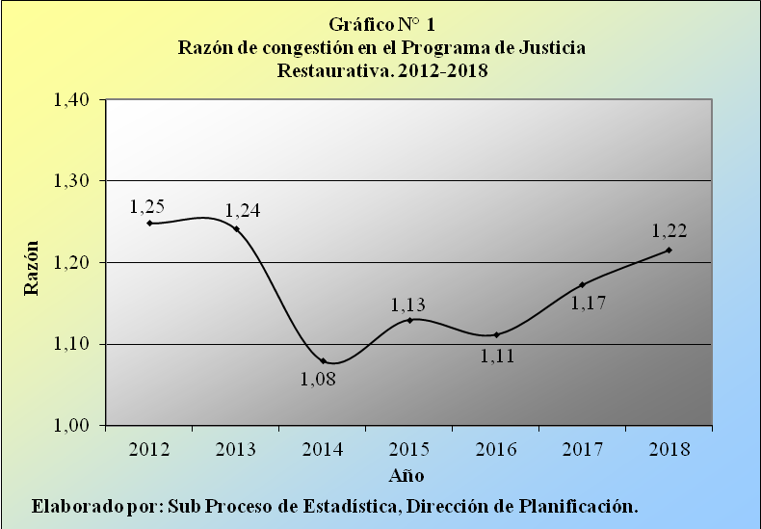

Por consiguiente, en este Programa se debió tramitar 1,22 veces de los casos que finalizaron en el 2018, para que no exista saturación en su carga de trabajo.

La notación fraccionaria de este valor infiere que por cada 122 expedientes que componen la carga de trabajo del Programa, se terminaron 100, en el último año.

Por su parte, la tasa de pendencia expresó un modelo idéntico al reflejado por la razón de congestión, llegando ahora a 17,7%, mientras que la tasa de resolución acusó un patrón simétricamente inverso al mostrado por la tasa de pendencia, al arrojar un 82,3%, debido al factor complementario de estos dos últimos indicadores (suman 100%, en forma conjunta).

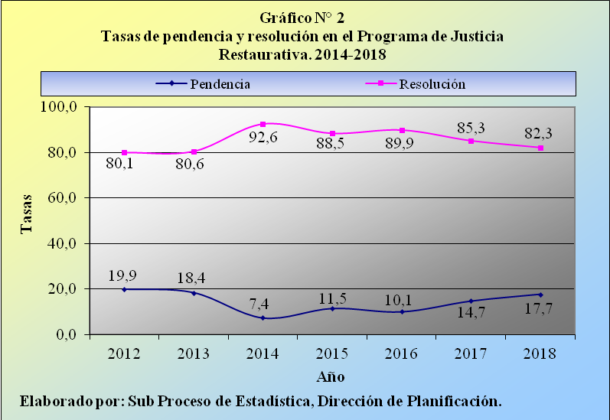

Estos porcentajes exponen que, por cada 100 causas ingresadas al Programa de Justicia Restaurativa durante el último período, cerca de 18 se mantienen activas y 82 obtienen una resolución, que termina el proceso.

- Casos entrados

El número de casos entrados en el Programa de Justicia Restaurativa ascendió a 2.411 durante el 2018, cifra que supera en 263 causas al volumen recibido el año anterior, para un repunte porcentual de 12,2%.

Cuadro 4.1.
Programa Justicia Restaurativa: Casos entrados según despacho
durante el período 2015-2018

 | Casos Entrados
Despacho | 2015 | 2016 | 2017 | 2018
Absolutos | 1.491 | 1.937 | 2.148 | 2.411
II Circuito San José (Ordinario-Flagrancia) | --- | --- | 265 | 272
II Circuito San José (Flagrancia) | --- | --- | 153 | 180
Pavas | 765 | 943 | 591 | 469
Cartago | --- | --- | --- | 144
Heredia | 398 | 387 | 412 | 309
Puntarenas | --- | --- | --- | 124
I Circuito Zona Sur | 122 | 289 | 317 | 451
II Circuito Zona Atlántica | 206 | 318 | 410 | 462
Elaborado por: Sub Proceso de Estadística, Dirección de Planificación.

En virtud de lo anterior, la cantidad de expedientes acogidos por el Programa exterioriza una tendencia estrictamente creciente, durante el período de su existencia.

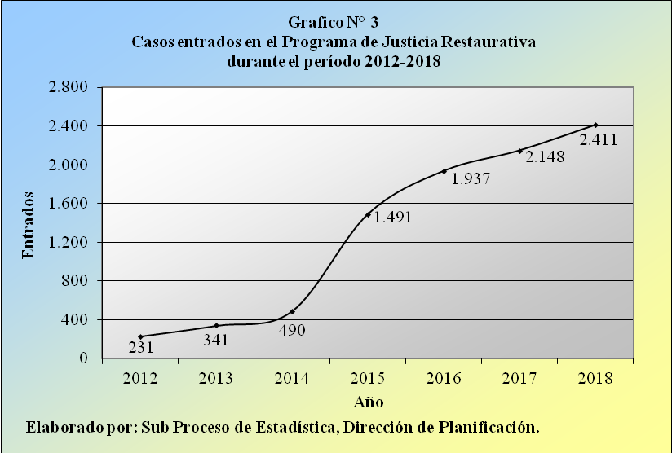

Por su parte, el detalle de los expedientes ingresados según el tipo de caso muestra para este año que 1.887 de los 2.411 asuntos corresponden a procesos estrictamente competentes a la modalidad de justicia restaurativa (78,3%), mientras que 387 se refieren a la modalidad de flagrancia (16,1%) y 137 a otro tipo de causas (5,7%).

Cuadro 4.2.
Programa Justicia Restaurativa: Casos entrados según
tipo de caso durante el período 2015-2018

 | Casos Entrados
Tipo de Caso | 2015 | 2016 | 2017 | 2018
Absolutos | 1.491 | 1.937 | 2.148 | 2.411
Justicia Restaurativa | 1.491 | 1.937 | 978 | 1.887
Justicia Restaurativa: Mod. Trat. Drog. | --- | --- | 129 | ---
Flagrancia | --- | --- | --- | 387
Otros | --- | --- | 1.041 | 137
Elaborado por: Sub Proceso de Estadística, Dirección de Planificación.

Por otro lado, las especificidades de acuerdo a los delitos cometidos por las personas infractoras, por los cuales se registraron los mayores ingresos al Programa de Justicia Restaurativa durante el 2018, indican el registro de 643 casos por conducción temeraria (26,7%), de 206 por portación ilícita de arma permitida (8,5%), de 173 por lesiones culposas, en aplicación a la Ley de Tránsito (7,2%), de 163 por daños (6,8%), de 150 por agresión con arma (6,2%), de 149 por hurto simple (6,2%) y de 121 por lesiones culposas (5,0%), abarcando estos siete escenarios al 66,6% del total acogido (dos terceras partes).

Cuadro 4.3.
Programa Justicia Restaurativa: Casos entrados según delito cometido
durante el período 2015-2018

 | Casos Entrados |  |  |  |  | Porcentajes
Delito Cometido | 2015 | 2016 | 2017 | 2018 |  | 2015 | 2016 | 2017 | 2018
Total | 1.491 | 1.937 | 2.148 | 2.411 |  | 100,0 | 100,0 | 100,0 | 100,0
Conducción temeraria | 432 | 481 | 575 | 643 |  | 29,0 | 24,8 | 26,8 | 26,7
Portación ilícita de arma permitida | 107 | 139 | 266 | 206 |  | 7,2 | 7,2 | 12,4 | 8,5
Lesiones culposas (Ley de Tránsito) | 104 | 111 | 164 | 173 |  | 7,0 | 5,7 | 7,6 | 7,2
Daños | 109 | 131 | 117 | 163 |  | 7,3 | 6,8 | 5,4 | 6,8
Agresión con arma | 132 | 150 | 137 | 150 |  | 8,9 | 7,7 | 6,4 | 6,2
Hurto simple | 127 | 149 | 139 | 149 |  | 8,5 | 7,7 | 6,5 | 6,2
Lesiones culposas | 168 | 207 | 140 | 121 |  | 11,3 | 10,7 | 6,5 | 5,0
Otro | 312 | 569 | 610 | 806 |  | 20,9 | 29,4 | 28,4 | 33,4
Elaborado por: Sub Proceso de Estadística, Dirección de Planificación.

En este sentido, se recuerda que para el año anterior, la Dirección del Programa de Justicia Restaurativa planteó, mediante oficio 081-PJR-2018, una solicitud ante el Sub Proceso de Estadística, relacionada con el cuadro estadístico que contiene la información de los casos entrados por delito, con la finalidad de que se presente el detalle específico e individual de los delitos, en lugar de su agrupación, de conformidad con el título de los delitos, en el Código Penal costarricense (ver archivo Excel anexo, en la parte final del presente documento).

Para finalizar el diagnóstico de esta variable, la siguiente tabla contiene el detalle de los asuntos ingresados al Programa, según la oficina o el lugar de procedencia, en donde se interpuso la causa en forma inicial, durante el bienio 2017-2018.

Cuadro 4.4.
Programa Justicia Restaurativa: Casos entrados según
Procedencia durante el período 2017-2018

 | Casos Entrados
Procedencia | 2017 | 2018
Total | 2.148 | 2.411
San José | 695 | 393
Fiscalía Adjunta I Circuito Judicial San José | 0 | 3
Fiscalía de Turno Extraordinario de San José | 0 | 2
Oficina de Recepción de Denuncias | 0 | 13
Tribunal de Flagrancia II Circ Jud. San José | 0 | 73
Goicochea | 116 | 202
Fiscalía Adjunta II Circ. Jud. San José | 0 | 28
Pavas | 54 | 75
Hatillo | 26 | 52
Fiscalía de Hatillo | 0 | 9
Desamparados | 118 | 71
Cartago | 0 | 97
Fiscalía Adjunta Cartago | 0 | 16
Tres Ríos | 0 | 13
Turrialba | 0 | 16
Fiscalía de Turrialba | 0 | 1
Tarrazú | 0 | 1
Heredia | 307 | 254
Tribunal de Flagrancia Heredia | 13 | 0
San Joaquín | 48 | 55
Sarapiquí | 62 | 39
Puntarenas | 0 | 39
Fiscalía Adjunta Puntarenas | 0 | 85
Pérez Zeledón | 258 | 414
Buenos Aires | 59 | 37
Pococí | 335 | 179
Siquirres | 57 | 86
Guápíles | 0 | 158
Elaborado por: Sub Proceso de Estadística, Dirección de Planificación.

- Casos terminados

En el Programa de Justicia Restaurativa se terminaron 2.318 causas en el último año, resolución que presenta un repunte de 252 unidades en comparación con el número de expedientes fenecidos en el 2017, para un aumento relativo de 12,2%.

Cuadro 5.1.
Programa Justicia Restaurativa: Casos terminados según despacho
durante el período 2015-2018

 | Casos Terminados
Despacho | 2015 | 2016 | 2017 | 2018
Absolutos | 1.437 | 1.978 | 2.066 | 2.318
II Circuito San José (Ordinario-Flagrancia) | --- | --- | 224 | 294
II Circuito San José (Flagrancia) | --- | --- | 145 | 148
Pavas | 753 | 912 | 621 | 555
Cartago | --- | --- | --- | 66
Heredia | 414 | 405 | 400 | 320
Puntarenas | --- | --- | --- | 104
I Circuito Zona Sur | 118 | 302 | 320 | 378
II Circuito Zona Atlántica | 152 | 359 | 356 | 453
Elaborado por: Sub Proceso de Estadística, Dirección de Planificación.

Por lo tanto, la cantidad de procesos atendidos en el Programa experimenta el mismo modelo creciente, evidenciado por los casos entrados, en los últimos años.

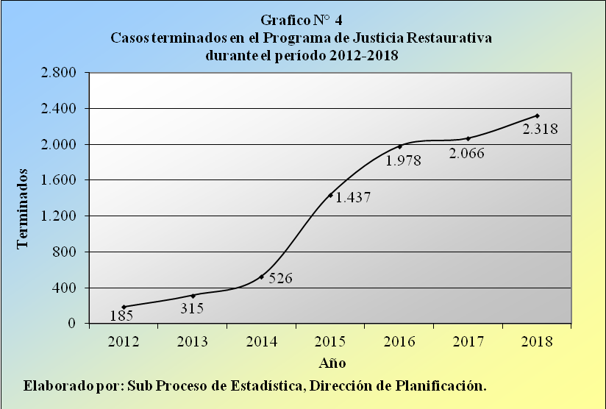

Los principales motivos por los cuales se dilucidaron estas causas se refieren a 1.090 devoluciones del expediente (47,0%), a 680 conciliaciones entre las partes (29,3%), a 381 suspensiones del proceso a prueba (16,4%), a 61 acumulaciones del expediente (2,6%), a 51 desacuerdos entre las partes (2,2%) y a 49 incomparecencias de las partes (2,1%), para el 99,7% del volumen consumado.

Cuadro 5.2.
Programa Justicia Restaurativa: Casos terminados según
motivo de término durante el período 2015-2018

 | Casos Terminados |  |  |  |  | Porcentajes
Motivo de Término | 2015 | 2016 | 2017 | 2018 |  | 2015 | 2016 | 2017 | 2018
Absolutos | 1.437 | 1.978 | 2.066 | 2.318 |  | 100,0 | 100,0 | 100,0 | 100,0
Acumulación | 2 | 8 | 18 | 61 |  | 0,1 | 0,4 | 0,9 | 2,6
Conciliación | 258 | 460 | 517 | 680 |  | 18,0 | 23,3 | 25,0 | 29,3
Desestimado | 1 | 0 | 0 | 0 |  | 0,1 | 0,0 | 0,0 | 0,0
Devueltos | 599 | 915 | 919 | 1.090 |  | 41,7 | 46,3 | 44,5 | 47,0
No hubo acuerdo | 36 | 49 | 40 | 51 |  | 2,5 | 2,5 | 1,9 | 2,2
No se presentaron las partes | 25 | 114 | 36 | 49 |  | 1,7 | 5,8 | 1,7 | 2,1
Reparación integral del daño | 5 | 9 | 8 | 1 |  | 0,3 | 0,5 | 0,4 | 0,0
Suspensión proceso a prueba | 501 | 421 | 528 | 381 |  | 34,9 | 21,3 | 25,6 | 16,4
Otros | 10 | 2 | 0 | 5 |  | 0,7 | 0,1 | 0,0 | 0,2
Elaborado por: Sub Proceso de Estadística, Dirección de Planificación.

Por su lado, de las 1.090 causas actuales, trasladadas en devolución, se tiene que 577 casos se justificaron por aspectos atinentes al Ministerio Público (52,9%), 492 a la Defensa Pública (45,1%) y tan solo 21 a la conformación de la dupla psicosocial, que asiste el proceso judicial (1,9%).

Cuadro 5.3.
Programa Justicia Restaurativa: Casos terminados por devolución según
motivo de devolución durante el período 2015-2018

 | Casos Terminados en Devolución |  |  |  |  | Porcentajes
Motivo de Devolución | 2015 | 2016 | 2017 | 2018 |  | 2015 | 2016 | 2017 | 2018
Absolutos | 599 | 915 | 919 | 1.090 |  | 100,0 | 100,0 | 100,0 | 100,0
Ministerio Público | 543 | 631 | 381 | 577 |  | 90,7 | 69,0 | 41,5 | 52,9
Por estrategia de la defensa particular | 0 | 0 | 8 | 9 |  | 0,0 | 0,0 | 0,9 | 0,8
Falta viabilidad probatoria | 14 | 38 | 13 | 134 |  | 2,3 | 4,2 | 1,4 | 12,3
No se presenta a cita persona imputada | 0 | 0 | 29 | 25 |  | 0,0 | 0,0 | 3,2 | 2,3
No acepta persona imputada | 270 | 162 | 56 | 28 |  | 45,1 | 17,7 | 6,1 | 2,6
No acepta victima | 47 | 85 | 50 | 58 |  | 7,8 | 9,3 | 5,4 | 5,3
No se logró ubicar a imputado/a | 75 | 121 | 14 | 16 |  | 12,5 | 13,2 | 1,5 | 1,5
No se logró ubicar a ofendido/a | 6 | 22 | 24 | 23 |  | 1,0 | 2,4 | 2,6 | 2,1
No cumple con los requisitos de admisibilidad | 131 | 203 | 175 | 284 |  | 21,9 | 22,2 | 19,0 | 26,1
Persona imputada no se apersonó a la cita | 0 | 0 | 12 | 0 |  | 0,0 | 0,0 | 1,3 | 0,0
Defensa Pública | 33 | 255 | 488 | 492 |  | 5,5 | 27,9 | 53,1 | 45,1
Ausencia de prueba determinante | 0 | 12 | 13 | 16 |  | 0,0 | 1,3 | 1,4 | 1,5
No se logró ubicar imputado/a | 0 | 0 | 115 | 118 |  | 0,0 | 0,0 | 12,5 | 10,8
Persona imputada no se apersonó a la cita | 0 | 0 | 77 | 97 |  | 0,0 | 0,0 | 8,4 | 8,9
Persona imputada no se acoge al programa | 0 | 165 | 250 | 222 |  | 0,0 | 18,0 | 27,2 | 20,4
Por estrategia de la defensa pública | 33 | 78 | 33 | 39 |  | 5,5 | 8,5 | 3,6 | 3,6
Dupla Psicosocial | 23 | 29 | 50 | 21 |  | 3,8 | 3,2 | 5,4 | 1,9
Por criterio técnico-psicosocial | 23 | 29 | 50 | 21 |  | 3,8 | 3,2 | 5,4 | 1,9
Elaborado por: Sub Proceso de Estadística, Dirección de Planificación.

De este detalle sobresale ahora, para el grupo concerniente al Ministerio Público, el registro de 284 casos en los cuales no se cumple con los requisitos de admisibilidad (26,1%) y de 134 con déficit de viabilidad probatoria (12,3%), mientras que para el grupo relacionado con la Defensa Pública, destaca el registro de 222 asuntos en los cuales la persona imputada no se acoge al Programa (20,4%) y de 118 en donde no se logró ubicar a la persona imputada (10,8%).

La próxima tabla contiene el desglose de los casos terminados según el tipo de programa abordado, de donde se desprende que 1.884 de las 2.318 causas fenecidas en esta ocasión se relacionaron con la temática estrictamente concerniente a la modalidad de Justicia Restaurativa (81,3%), mientras que 364 con la de flagrancia (15,7%), 63 con la de Justicia Alternativa (2,7%) y tan solo siete casos correspondieron al Programa de Tratamiento de Drogas (0,3%).

Cuadro 5.4.
Programa Justicia Restaurativa: Casos terminados según
tipo de programa durante el período 2017-2018

 | Casos Terminados |  |  | Porcentajes
Tipo de Programa | 2017 | 2018 |  | 2017 | 2018
Absolutos | 2.066 | 2.318 |  | 100,0 | 100,0
Justicia Restaurativa | 1.857 | 1.884 |  | 89,9 | 81,3
Programa de Tratamiento de Drogas | 3 | 7 |  | 0,1 | 0,3
Penalización | 4 | 0 |  | 0,2 | 0,0
Flagrancia | 202 | 364 |  | 9,8 | 15,7
Justicia Alternativa | 0 | 63 |  | 0,0 | 2,7
Elaborado por: Sub Proceso de Estadística, Dirección de Planificación.

- Circulante al finalizar el año

El Programa de Justicia Restaurativa acumuló un circulante de 499 expedientes al finalizar el 2018, siendo esta cifra superior en 142 causas en comparación con el volumen existente al iniciar el año, para un aumento porcentual de 39,8%.

Cuadro 6.1.
Programa Justicia Restaurativa: Circulante al finalizar el año
según despacho durante el período 2015-2018

 | Circulante al Finalizar el Año
Despacho | 2015 | 2016 | 2017 | 2018
Absolutos | 187 | 221 | 357 | 499
II Circuito San José (Ordinario-Flagrancia) | --- | --- | 44 | 35
II Circuito San José (Flagrancia) | --- | --- | 10 | 43
Pavas | 85 | 150 | 138 | 66
Cartago | --- | --- | --- | 79
Heredia | 36 | 34 | 63 | 56
Puntarenas | --- | --- | --- | 20
I Circuito Zona Sur | 9 | 10 | 14 | 100
II Circuito Zona Atlántica | 57 | 27 | 88 | 100
Elaborado por: Sub Proceso de Estadística, Dirección de Planificación.

Por consiguiente, el número de procesos judiciales tramitados, con la participación y con la asesoría de este Programa, evidencia su cuarto incremento anual consecutivo, por lo que este comportamiento resulta muy similar al mostrado por los casos entrados y los asuntos terminados, en los últimos años.

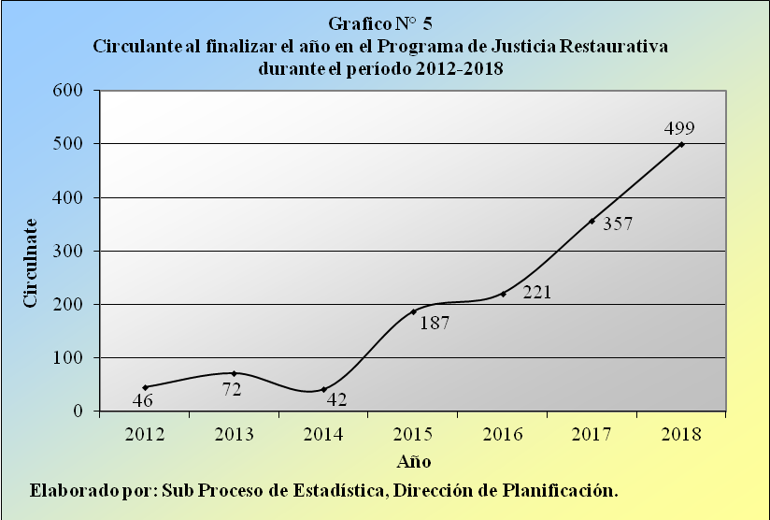

En este sentido, se debe considerar que el volumen de expedientes ingresados al Programa ha sido superior a la cantidad de causas fenecidas, en la mayoría de los años de su existencia, con excepción al 2014 y al 2016, según se deduce de la tabla 3.1, del apartado III anterior, titulado: “Indicadores de Gestión Judicial”.

Por otro lado, las mayores proporciones de casos activos en el Programa, al finalizar el 2018, se mantuvieron en los circuitos judiciales Primero de la Zona Sur (Pérez Zeledón) y Segundo de la Zona Atlántica (Pococí), con 100 asuntos, cada uno.

- Otras variables

En este apartado se describe una breve reseña, relacionada con los movimientos registrados por otras variables, como parte del trabajo desarrollado en el Programa de Justicia Restaurativa, durante el 2018.

  - En el presente año se programaron 1.336 reuniones, de las cuales 1.137 se lograron realizar (85,1%) y 199 no se celebraron (14,9%).

Cuadro 7.1.
Programa Justicia Restaurativa: Reuniones programadas y audiencias realizadas
durante el período 2017-2018

 | Año |  |  | Porcentajes
Reuniones y Audiencias | 2017 | 2018 |  | 2017 | 2018
Reuniones Programadas | 1.203 | 1.336 |  | 100,0 | 100,0
Realizadas | 1.050 | 1.137 |  | 87,3 | 85,1
a. Con acuerdo | 1.008 | 1.087
b. No hubo acuerdo | 42 | 50
No Realizadas | 153 | 199 |  | 12,7 | 14,9
a. Persona imputada no se presentó | 104 | 103
b.Víctima no se presentó | 16 | 18
c. Inasistencia de las partes | 7 | 17
d. No se presentó abogado particular | 17 | 34
e. Otros motivos (Desastre natural) | 9 | 27
Audiencias de verificación de acuerdos | 363 | 508 |  | 100,0 | 100,0
a. Se mantiene medida alterna | 124 | 248 |  | 34,2 | 48,8
b. Se modifica medida alterna | 152 | 179 |  | 41,9 | 35,2
c. Se revoca medida alterna | 52 | 71 |  | 14,3 | 14,0
d. Se homologa indemnización seguro | 35 | 10 |  | 9,6 | 2,0
Elaborado por: Sub Proceso de Estadística, Dirección de Planificación.

El resultado de las 1.137 reuniones realizadas decreta que en 1.087 ocasiones las partes involucradas en los procesos llegaron a un acuerdo (95,6%) y en 50 no se logró llegar a dicho acuerdo (4,4%). Por su parte, de las 199 reuniones no realizadas, sobresale el registro de 103 casos en donde la persona imputada no se presentó a la reunión (51,8%).

En forma complementaria, en el último año se realizaron 508 audiencias de verificación de acuerdos, de las cuales en 248 se mantuvo la medida alterna (48,8%), en 179 se modificó la medida (35,2%), en 71 se revocó la medida (14,0%) y en 10 se homologó la indemnización de seguro (2,0%).

  - El Programa de Justicia Restaurativa atendió a 4.557 personas en el último año, de las cuales 2.111 fueron abordadas por un equipo psicosocial (46,3%), mientras que 892 por un fiscal o una fiscala (19,6%) y 1.554 por la Defensa Pública (34,1%).

Cuadro 7.2.
Programa Justicia Restaurativa: Personas atendidas
durante el período 2015-2018

 | Año |  |  |  |  | Porcentajes
Personas Atendidas | 2015 | 2016 | 2017 | 2018 |  | 2015 | 2016 | 2017 | 2018
Total | 3.528 | 4.503 | 4.854 | 4.557 |  | 100,0 | 100,0 | 100,0 | 100,0
Personas atendidas por equipo psicosocial | 1.529 | 1.966 | 2.083 | 2.111 |  | 43,3 | 43,7 | 42,9 | 46,3
a. Victimas | 372 | 447 | 536 | 448
b. Persona imputada | 889 | 1.161 | 1.208 | 1.381
c. Persona de apoyo | 258 | 345 | 300 | 278
d. Remisión Oficina Atención Victimas | 10 | 13 | 39 | 4
Personas atendidas por el (la) fiscal (a) | 920 | 1.087 | 1.173 | 892 |  | 26,1 | 24,1 | 24,2 | 19,6
a. Victimas | 363 | 507 | 508 | 452
b. Persona imputada | 224 | 234 | 213 | 164
c. Persona de apoyo | 87 | 59 | 95 | 72
d. Abogados particulares | 246 | 287 | 357 | 204
Personas atendidas por la Defensa Pública | 1.079 | 1.450 | 1.598 | 1.554 |  | 30,6 | 32,2 | 32,9 | 34,1
a. Persona imputada | 933 | 1.227 | 1.330 | 1.317
b. Persona de apoyo | 146 | 223 | 268 | 237
Elaborado por: Sub Proceso de Estadística, Dirección de Planificación.

Asimismo, la tabla anterior contiene el detalle o las calidades específicas de las personas atendidas en el Programa; esto para cada uno de los tres grupos, mencionados en el párrafo anterior.

  - En este Programa se estableció el seguimiento de 1.112 medidas alternas en la actualidad, con 757 casos en los cuales se logró el cumplimiento de lo acordado, en forma inicial (68,1%) y con 355 en los cuales se incumplió lo correspondiente (31,9%).

Cuadro 7.3.
Programa Justicia Restaurativa: Seguimiento de medidas
durante el período 2017-2018

 | Año |  |  | Porcentajes
Resultado de la Medida | 2017 | 2018 |  | 2017 | 2018
Resultado de la medida alterna | 862 | 1.112 |  | 100,0 | 100,0
Cumplimiento | 590 | 757 |  | 68,4 | 68,1
Informes de cumplimiento por conciliación | 307 | 378
Informes de cumplimiento por suspensión de proceso a prueba | 283 | 379
Incumplimientos | 272 | 355 |  | 31,6 | 31,9
Informes de incumplimiento por conciliación | 122 | 146
Informes de incumplimiento por suspensión de proceso a prueba | 150 | 209
Elaborado por: Sub Proceso de Estadística, Dirección de Planificación.

En forma complementaria, se muestra el desglose de los dos resultados anteriores (cumplimiento e incumplimiento), tanto mediante la conciliación, como a través de la suspensión del proceso a prueba.

Sobre este particular, se reitera lo advertido en el inciso 2.7, del apartado II. Hechos Relevantes, en el sentido de que actualmente personal Profesional del Sub Proceso de Estadística de la Dirección de Planificación se encuentra diseñando un nuevo formulario estadístico mensual, en la herramienta tecnológica Sigma, en coordinación con el personal destacado en el Programa de Justicia Restaurativa, con la finalidad de atender las inquietudes expuestas por el personal del Programa, mediante oficio 081-PJR-2018, relacionadas con el correcto seguimiento de las medidas alternas, eliminado las nomenclaturas “cumplimiento” o “incumplimiento”, para ser sustituidas por únicamente el término “seguimiento”.

Este aspecto reviste gran importancia, porque dentro del proceso penal, es responsabilidad exclusiva de la persona juzgadora determinar la posible existencia del incumplimiento del plan reparador, o bien, si es justificable el eventual incumplimiento, lo cual implica consecuencias jurídicas muy diferentes para la persona imputada y por esta razón, se deben registrar -por separado- los casos, en los cuales se revoca la medida cautelar.

  - El detalle concreto de los planes reparadores, convenidos por las partes involucradas en los procesos judiciales de Justicia Restaurativa, contabiliza para el 2018 un total de 198.652 horas de servicio comunal, así como 4.792 horas de abordajes de índole socioeducativo, 3.368 planes de tratamiento terapéutico, 102 días de permanencia en ámbito residencial, 4.238 horas de tipo ambulatorio y ¢76.306.986°°, en materia de donaciones económicas (más de 76 millones de colones).

Cuadro 7.4.
Programa Justicia Restaurativa: Seguimiento de Planes
durante el período 2017-2018

 | Año
Seguimiento de Plan | 2017 | 2018
Plan reparador
Horas servicio comunal | 51.559 | 198.652
Horas abordajes socioeducativos | 6.800 | 4.792
Planes de tratamiento terapéutico | 1.382 | 3.368
Residencial (en días) | 405 | 102
Ambulatorio (en horas) | 4.976 | 4.238
Donación (en colones) | ₡46.762.400 | ₡76.306.986
Elaborado por: Sub Proceso de Estadística, Dirección de Planificación.

  - Por su parte, la cifra de personas atendidas en seguimiento, por un equipo de profesionales en el ámbito psicosocial, llegó a 18.719 en este período.

Este desglose expresa el registro de 5.109 personas atendidas por un equipo psicosocial (27,3%), así como de 1.079 ingresos mensuales de seguimiento (5,8%), de 12.528 casos que componen el circulante en seguimiento (66,9%) y de tan solo tres casos remitidos a la Oficina de Atención de las Víctimas (porcentaje casi nulo).

Cuadro 7.5.
Programa Justicia Restaurativa: Personas atendidas en seguimiento
por equipo psicosocial durante el período 2017-2018

 | Año |  |  | Porcentajes
Personas Atendidas | 2017 | 2018 |  | 2017 | 2018
Total | 14.097 | 18.719 |  | 100,0 | 100,0
Personas atendidas por equipo psicosocial | 4.448 | 5.109 |  | 31,6 | 27,3
Victimas | 608 | 572
Persona imputada | 3.761 | 4.418
Persona de apoyo | 79 | 102
Instituciones | 0 | 17
Total de ingreso mensual de seguimiento | 837 | 1.079 |  | 5,9 | 5,8
Total de circulante en seguimiento | 8.804 | 12.528 |  | 62,5 | 66,9
Remisión a la Oficina de Atención de Victimas | 8 | 3 |  | 0,1 | 0,0
Elaborado por: Sub Proceso de Estadística, Dirección de Planificación.

  - Por último, en este año se anotaron 7.129 casos atendidos por las redes de apoyo, de los cuales 3.234 corresponden a coordinaciones de tipo interinstitucional (45,4%), 214 a instituciones incorporadas a la red (3,0%), 215 a instituciones visitadas (3,0%) y 3.466 a diversas coordinaciones vía correo electrónico o telefónica (48,6%).

Cuadro 7.6.
Programa Justicia Restaurativa: Redes de apoyo
durante el período 2017-2018

 | Año |  |  | Porcentajes
Tipo de Red | 2017 | 2018 |  | 2017 | 2018
Total | 5.902 | 7.129 |  | 100,0 | 100,0
Coordinaciones interinstitucionales | 2.725 | 3.234 |  | 46,2 | 45,4
Instituciones incorporadas a la red | 171 | 214 |  | 2,9 | 3,0
Instituciones visitadas | 251 | 215 |  | 4,3 | 3,0
Coordinaciones vía correo electrónico o teléfono | 2.755 | 3.466 |  | 46,7 | 48,6
Elaborado por: Sub Proceso de Estadística, Dirección de Planificación.

- Proyecciones estadísticas

En este análisis se incorpora -por primera vez- un apartado, relacionado con las proyecciones estadísticas a futuro, aplicadas a los casos entrados, a los asuntos terminados y al circulante al finalizar el año, en el Programa de Justicia Restaurativa.

Este nuevo ejercicio implica la ejecución de una serie de simulaciones y de pruebas, con diversos modelos matemáticos, desarrollados con la herramienta Excel de Microsoft Office, para cada una de estas tres variables, sin que ello signifique que los resultados obtenidos sean perfectos o infalibles, en virtud de la considerable serie de factores exógenos o externos, tanto desde el punto de vista estadístico, como del relacionado con el ámbito judicial (por ejemplo: reformas o variaciones en las legislaciones, entre otros aspectos), que podrían afectar o dejar sin efecto estas proyecciones; esto además de la no disponibilidad de programas informáticos o de “software”, especializados en la rama de la Estadística, a lo interno del Poder Judicial.

En virtud de las consideraciones anteriores, se estima improcedente y precipitado desarrollar este ejercicio, para períodos anuales a largo plazo y por esta razón, se presentan las proyecciones estadísticas, para el próximo bienio 2019-2020.

Cuadro 8.1.
Programa de Justicia Restaurativa: Casos entrados, casos terminados y circulante
al finalizar el año, durante el período 2012-2018 y proyecciones estadísticas,
para el bienio 2019-2020

 | Movimientos ocurridos por año |  |  |  |  |  |  | Proyecciones
Variable | 2012 | 2013 | 2014 | 2015 | 2016 | 2017 | 2018 | 2019 | 2020
Entrados | 231 | 341 | 490 | 1.491 | 1.937 | 2.148 | 2.411 | 2.676 | 3.053
Terminados | 185 | 315 | 526 | 1.437 | 1.978 | 2.066 | 2.318 | 2.551 | 2.848
Circulante | 46 | 72 | 42 | 187 | 221 | 357 | 499 | 663 | 849

- Oportunidades de mejora

Para finalizar el presente análisis estadístico, relacionado con los movimientos de trabajo en el Programa de Justicia Restaurativa, de seguido se sugieren algunas oportunidades de mejora, vinculadas con su gestión.

  - Continuar con la implementación de indicadores estadísticos, como herramientas de evaluación del impacto cuantitativo, para los procesos judiciales en los cuales el Programa de Justicia Restaurativa tiene su competencia y su participación.

En este sentido, al finalizar el 2018, el Sub Proceso de Estadística brindó su asesoría técnica al Programa, mediante oficios 1513-PLA-2018 y 279-ES-2018.

  - Continuar asistiendo a diversas capacitaciones, tales como el taller realizado por el Programa de Justicia Restaurativa, durante el mes de octubre del 2018, el cual se desarrolló como parte de los objetivos del Proyecto de Fortalecimiento de la Justicia Restaurativa, financiado por la Unión Europea y coordinado por el Poder Judicial de Costa Rica.

Otros ejemplos de capacitaciones realizadas, en forma posterior y durante el 2019, son las concernientes a la inclusión del enfoque diferencial, para la atención de las víctimas del delito y del procesamiento de los agresores (setiembre), así como a la Justicia Contravencional Restaurativa en Costa Rica (octubre) y la Justicia Juvenil Restaurativa (agosto); esta última financiada por la Embajada de los Estados Unidos de América y ejecutada en coordinación con el National Center of StateCourt (NCSC).

  - Aplicar un debido seguimiento, tanto desde el punto de vista procesal como del estadístico, al impacto que provocará la entrada en vigencia de la Ley de Justicia Restaurativa de Costa Rica, desde el mes de enero del 2019.

- Documentación anexa

Documento | Anexo
Programa de Justicia Restaurativa 2018

Casos Entrados por Delito 2015-2018

Entiéndase: personal Profesional del Ministerio Público, de la Defensa Pública y del Departamento de Trabajo Social y Psicología.
A saber: En materia Penal: Primero y Segundo Circuitos Judiciales de San José (Goicoechea), Tercer Circuito Judicial de San José (Pavas), Circuito Judicial de Heredia, Primer Circuito Judicial de la Zona Sur (Pérez Zeledón), Segundo Circuito Judicial de la Zona Atlántica (Pococí), Circuito Judicial de Cartago y Circuito Judicial de Puntarenas y en materia Penal Juvenil se cuenta con nueve sedes: en las zonas de San José, Heredia, Cartago, Alajuela, Pérez Zeledón, Limón, Liberia, Puntarenas y Pococí.
La razón de congestión mide el nivel de saturación o de retraso de las oficinas judiciales y su cálculo se obtiene al dividir la carga de trabajo, entre el número de casos terminados, en un período definido.
La tasa de pendencia se calcula al dividir la cantidad de asuntos activos, entre la carga de trabajo, multiplicado por 100, al ser su resultado un porcentaje.
La tasa de resolución se calcula al dividir el número de procesos terminados, entre la carga de trabajo, multiplicado por 100, al ser su resultado un porcentaje.

